Воспитательный процесс в сказках Г.Х.Андерсена.

Кыстаубаев Нуржан.
Мангистауская обл. гор.Жанаозен
Сш. №14 7 «Ә» класс.
Руководитель: Есенова Жадыра.
Учитель русского языка и литературы.
Тезис.
Цел этой работы: исследовать процесс воспитания чуткости у детей на
основе сказок Г.Н.Андерсена.
Задачи исследования таковы:
1.проанализировать учебники на предмет выявления воспитательного
содержания сказок;
2.использовать их воспитании чуткости детей;
3.определить уровень сформированности ( наличия) чувства чуткости в
исследуемой группе детей;
Этапы исследования: поэтапность изложенного материала
исследовательского метода отражается в построении работы и систематизации материала.
Первый этап: организация поисковой деятельности, подбор необходимой
литературы и её изучение,
Второй этап: методом исследовательского анализа классифицировать
отборанный материал, выявить самое главное.
Третий этап: подготовка научно – исследовательской работы, иллюстративного материала.
Методы исследования следующие:
Наблюдение;
Анализ творческой работы;
Данную работу можно использовать на уроке литературы для углубленного
Изучения и обогошения знаний о сказках Х.К.Андерсена. Вызвать интерес учащиехся к новым открытиям в мире литературы.

Использованная литература:

1.Андерсен Х.К. Сказки истории. Т.1. Ленинград, «Художественная литература»,1969.

2.Муравьева И.И.Андерсен, Москва – Ленинград, «Молодая гвардия», 1959.

3. Погодин А.С. Классик датской литературы Г.Х.Андерсен. Москва, 1955.

Учитель русского языка
и литературы
средней школы№14
город Жанаозен
Есенова Жадыра

Абстракт
Тема научной работы:»Воспитательный процесс
в сказках Г.Х.Андерсена»
Цель научной работы: -исследовать процесс воспитания чуткости
у детей на основе сказок Г.Х.Андерсена;
- проанализировать учебники на предмет выявления воспитательного содержания сказок;
- использовать их в воспитании чуткости детей;
- определить уровень сформированности (наличия) чувства чуткости в исследуемой группе детей;
При работе над данной темой обратили внимание на то, что сказки пробуждают в детях чувство сострадания, доброты, милосердия. Сказки Г.Х.Андерсена любили все дети и взрослые. Стихи и песенки из сказок заучивались детьми наизусть. У Андерсена божественный дар творения и воображения.

Цель

Цель данного исследования заключается в том, чтобы определить, в какой степени датский писатель Х.-К. Андерсен использует в своих сказках воспитательные качества т. к. чуткость, доброта, дружба, сочувствие, сопереживание, искренность и исследовать процесс воспитания чуткости у детей на основе сказки. Сказка — это активное эстетическое творчество, захватывающее все сферы духовной жизни ребенка — его ум, чувства, воображение, волю.
Воспитание чуткости, отзывчивости к горю и страданиям других людей.– важная задача школы. Задачей нашей работы является в какой степени сказки Х-К Андерсена влияют на воспитание у детей положительных качеств.
Дети находят глубокое удовлетворение в том, что их мысль живет в мире сказочных образов. Пять, десять раз ребенок может пересказывать одну и ту же сказку, и каждый раз открывает в ней что-то новое. В сказочных образах — первый шаг от яркого, живого, конкретного к абстрактному.
В своей работе мы обращались к школьникам 5-ых классов и попросили сопоставить положительные и отрицательные качества героев в сказках Андерсена, которая занимает значительное место в нашей работе.

Научная работа
ученика 7 Ә класса
средней школы № 14
Кыстаубаева Нуржана

План:
- Введение
- Основная часть:
Глава 1. Сказки Андерсена и фольклорная сказочная традиция
Глава 2 Воспитательные черты в сказках Андерсена.
Глава 3. Особенности сказок Андерсена

- Заключение
- Литература

Введение
Прежде чем начать написание своей научной работы я обратился к толковому словарю русского языка С.И.Ожегова, чтобы проверить правильно ли я понимаю значение слов ЧУТКОСТЬ и МИЛОСЕРДИЕ. И вот как великий русский филолог объясняет их: милосердие - это готовность помочь кому-нибудь или простить кого-то из сострадания, человеколюбия, а быть чутким – это значит быть отзывчивым и сочувственным.
Чуткость, милосердие, сострадание – это важные качества, которые необходимы человеку и обществу.
А переживание красоты немыслимо без фантазии, без личного участия детей в творчестве, имя которому — сказка. Сказки предназначены для детства.
Без преувеличения можно сказать, что чтение в годы детства — это, прежде всего воспитание сердца, прикосновение человеческого благородства к сокровенным уголкам детской души. Слово, раскрывающее благородные идеи, всегда откладывает в детском сердце крупинки человечности, из которых складывается совесть.
И, возможно, эта тема более актуальна чем, например, экологическое воспитание. Так как прежде, чем что-то полюбить, пожалеть, увидеть красоту, надо уметь почувствовать, посочувствовать.
Сопереживанию, состраданию должна учить детская книга. А именно сказки. Сказка — это активное эстетическое творчество, захватывающее все сферы духовной жизни ребенка — его ум, чувства, воображение, волю Создание сказок — один из самых интересных для детей видов поэтического творчества. Вместе с тем это важное средство умственного развития. Сказка, игра, фантазия — животворный источник детского мышления, благородных чувств и стремлений. Многолетний опыт убеждает, что эстетические, нравственные и интеллектуальные чувства, рождающиеся в душе ребенка под впечатлением сказочных образов, активизируют поток мысли, который пробуждает к активной деятельности мозг, связывает полнокровными нитями живые островки мышления. Через сказочные образы в сознание детей входит слово с его тончайшими оттенками; оно становится сферой духовной жизни ребенка, средством выражения мыслей и чувств — живой реальностью мышления. Под влиянием чувств, пробуждаемых сказочными образами, ребенок учится мыслить словами. Без сказки — живой, яркой, овладевшей сознанием и чувствами ребенка,— невозможно представить детского мышления и детской речи как определенной ступени человеческого мышления и речи.
Сказка неотделима от красоты, способствует развитию эстетических чувств, без которых немыслимо благородство души, сердечная чуткость к человеческому несчастью, горю, страданию. Благодаря сказке ребенок познает мир не только умом, но и сердцем. И не только познает, но и откликается на события и явления окружающего мира, выражает свое отношение к добру и злу.
Выдающийся педагог В.А.Сухомлинский пишет: «Через сказку, фантазию, игру, через неповторимое детское творчество – верная дорога к сердцу ребёнка. Сказка, фантазия - это ключик, с помощью которого можно открыть эти истоки, и они забьют животворными ключами …» [4. C

Глава 1. Сказки Андерсена и фольклорная сказочная традиция

На карте мира есть небольшая скандинавская страна Дания, в которой жил и творил великий сказочник Ханс-Кристиан Андерсен.
В Дании все напоминает об Андерсене. В столице Дании Копенгагене в Королевском саду стоит памятник Андерсену; вход в Копенгагенский порт охраняет статуя Русалочки, героини одной из самых чудесных сказок Андерсена.
В Оденсе, городе, где родился Андерсен, есть Сад его имени, как его еще называют, Сад сказки. В этом саду стоит памятник писателю и скульптура "Дикие лебеди", созданная по мотивам его одноименного произведения. В Оденсе находится Дом-музей Андерсена. Тут собраны бесценные рукописи и редчайшие издания сказок на разных языках - плод пятидесятилетней напряженной работы.
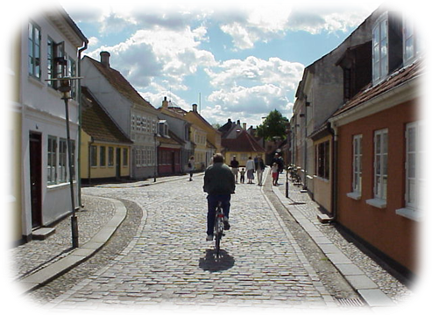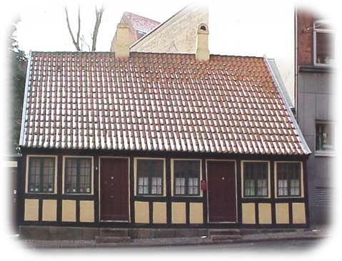
"Ханс-Кристиан Андерсен является подлинно национальным, самобытным писателем, неотделимым от его родных цветущих островов. В сознании датчан он неразрывно связан с историей Дании, с ее традициями, природой, характером народа, с его своеобразной склонностью к юмору", - так говорил в 1955 году, через 80 лет после смерти великого сказочника, его соотечественник, писатель Ханс Шерфиг. В самом деле, никому из детских писателей девятнадцатого века не удалось с такой полнотой воссоздать в своих произведениях свою страну и свой народ, как это сделал Андерсен.
Ханс-Кристиан Андерсен - один из немногих писателей мировой литературы, сумевших до конца отразить свое время, выразить свое отношение к вещам, свои мысли, чувства, свое мировоззрение не в романах, рассказах, а только в сказке.
В первой половине девятнадцатого века, вслед за немецкими романтиками, в Норвегии, Швеции и Дании развертывается широкое собирание и изучение народных сказок. Интересно отметить, что наряду с совершенно самобытными сказками в сборниках, выходящих в середине века, широко представлены и сказочные сюжеты, имеющие всемирное распространение и, в частности, нашедшие место в собраниях немецких народных сказок братьев Гримм “Сказка о трех лесных мужичках”, “Белоснежка” и другие.
Однако сюжеты своих сказок Андерсен черпал прежде всего не из книг, а из воспоминаний детства.
“Моя родина Дания, - говорит он в автобиографии, - поэтическая страна, богатая народными сказками, старинными песнями, историческим прошлым...”
В детстве Андерсен часто слушал сказки из уст бедных старух богаделок, занятых рукоделием, и его первые сказки, такие, как “Огниво” или “Маленький Клаус и Большой Клаус”, явились пересказом этих, когда-то им слышанных народных сказок. С 1835 года Андерсен начинает печатать собрания своих сказок, причем вскоре к ним добавляется все нарастающее количество самостоятельно созданных сказок, в которых раскрывается вся безграничная творческая фантазия Андерсена, все богатство его наблюдений реального мира, его поэтический взгляд на жизнь, его любовь к людям.
Сам Андерсен говорил о мире своих сказок следующее: “Сказочная поэзия - это самая широкая область поэзии, она простирается от кровавых могил древности до разноцветных картинок простодушной детской легенды, вбирает в себя народную литературу и художественные произведения, она для меня представительница всякой поэзии, и тот, кто ею овладел, может вложить в нее и трагическое, и комическое, и наивное, и иронию, и юмор, к услугам его и струны лиры, и лепет ребенка, и речь естествоиспытателя”.
В тематике своих сказок, в их образах Андерсен выходит далеко за пределы той архаической действительности, которая отразилась в датских народных сказках. И все это потому, что сказка была для Андерсена не литературным понятием, не жанром (вернее, не только жанром), не совокупностью фантастических событий, а чем-то значительно большим.
В сказке Андерсен нашел форму, в которой он органически сумел выразить свое отношение к жизни. Сказка в какой-то мере явилась для него способом видеть мир, способом познания мира.
Когда речь идет о литературной сказке, то зачастую принято судить об этом жанре так, словно он - не в пример другим - свободен от законов, свойственных литературе вообще, всецело определяется якобы произволом фантазии художника. Такое понимание сказки на самом деле в корне противоречит ее существу.

Глава 2 Воспитательные черты в сказках Андерсена.
Сказка всегда связана с реальностью: и по содержанию, раскрывая основные коллизии - борьбу Добра со Злом, Правды с Кривдой, Трудолюбия и Тунеядства; и по своей направленности, выдвигая перед человеком высокие моральные идеалы и уча его руководствоваться ими.
Но у сказки есть свои специфические средства, одним из которых является фантастика - прием, не уводящий сказку от жизни, а позволяющий взглянуть на жизнь с необычной точки зрения.
Суть сказки заключается в ее реальности, и только сама жизнь и является источником сказки, смыслом ее существования.
Сказка, по Андерсену, не связана с представлениями о веселой, радостной, внешне благополучной жизни. В фольклорной сказке мы привыкли к счастливому концу, но в андерсеновской сказке такой конец встречается крайне редко. Радость и счастье - в стремлении к добру, в твердом сопротивлении человека мрачным силам действительности, в бескорыстной борьбе за правду. Хотя сказки Андерсена по своей форме, сюжетам большей частью вполне доступны детям, тем не менее писатель умеет ставить в них большие жизненные проблемы.
Среди этих проблем видное место занимают проблемы искусства. Андерсен полагает, что лишь такое искусство имеет право на существование, которое правдиво отражает жизнь и близко народу. Эти мысли он излагает в своей знаменитой сказке “Соловей”, сохраняющей все очарование и всю душевную ясность андерсеновских сказок для детей.
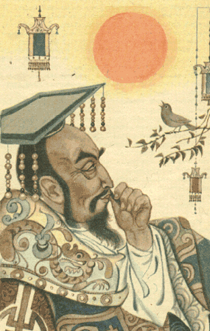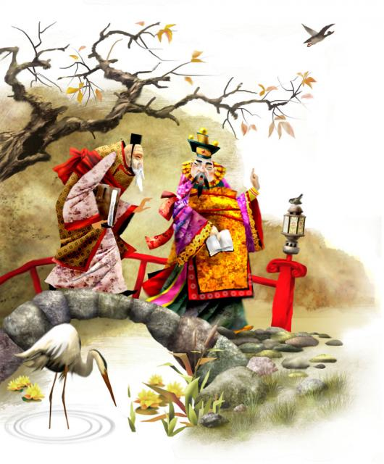
Столкновение подлинного искусства и искусства ложного - тема этой сказки. И сущность подлинного искусства обрисована здесь вполне недвусмысленно: это искусство, близкое к природе.
Искусственная птица в сказке Андерсена является воплощением ложного искусства. Оно мертво, лишено подлинной силы и нравится разве лишь важничающим придворным. Это они предпочитают мертвую, механическую имитацию живому существу. В то время как песня настоящего, живого соловья побеждает даже смерть, заводная игрушка в час испытания умолкает.
В эстетике Андерсена природа противопоставляется искусственности, жизнь - “механике”. В этом противопоставлении ясно слышны отзвуки романтической эстетики.
Сказки Андерсена подчас непосредственно вмешиваются в идейные споры его времени.
В “Калошах счастья” советник юстиции Кноп нападает на статью ученого Эрстеда, в которой современность сопоставляется с феодальным прошлым и предпочтение отдается современности. Но разглагольствования советника тут же опровергаются самым наглядным образом: он надевает калоши счастья, после чего, испытав ряд малоприятных приключений в Копенгагене шестнадцатого века, с восторгом возвращается обратно в современность.
Попытки романтиков идеализировать феодальное средневековье вызывают гневный протест Андерсена. Для него характерна просветительская вера в силу человеческого разума.
Сила просветительских традиций в период общего господства романтизма в европейской литературе составляет важнейшую своеобразную черту датской национальной культуры начала и середины девятнадцатого века, определяясь общими историческими условиями развития Дании в эту эпоху.
Единой и бесконечно повторяющейся темой сказок Андерсена является тема любви, борьбы светлых человеческих чувств с темными силами, данная и в плане социальном, историческом, и в общефилософском. Эта проходная тема превращает собрание сказок Андерсена в цельное захватывающее произведение, в гимн человеколюбию, самоотверженности, смелости и героизму человека. Эта тема звучит в таких сказках, как “Дикие лебеди”, “Русалочка” и многих других.


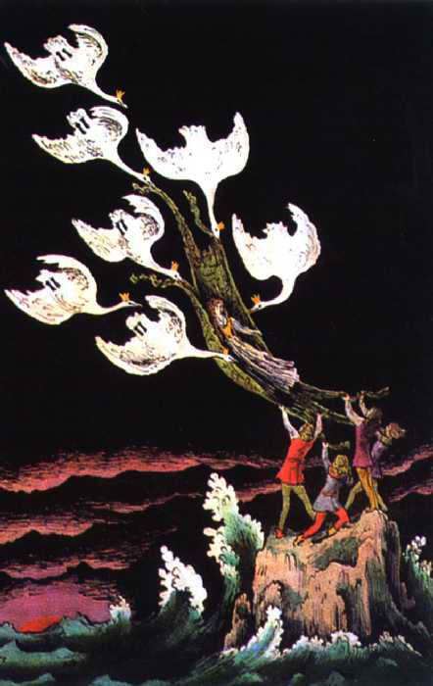
В знаменитой сказке “Снежная королева” великая сила любви и светлых чувств, мужества и стойкости показана особенно ярко.
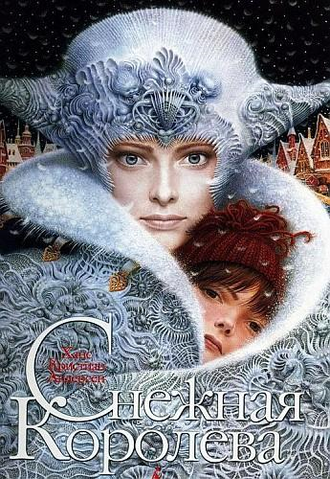
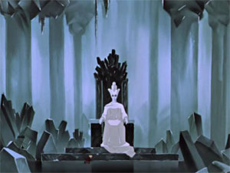
Когда в поисках Кая Герда верхом на олене приближается ко дворцу Снежной королевы, олень просит мудрую финскую женщину наделить Герду небывалой силой, иначе ей не вернуть Кая.
Но вот что отвечает ему эта женщина: “Сильнее, чем она есть, я не могу ее сделать. Неужто ты сам не видишь, как велика ее сила? Подумай, ведь ей служат и люди, и животные! Она босиком обошла полсвета! И эта сила скрыта в ее сердце.”
Такова сила любви в сказках Андерсена - она поистине движет горами, она побеждает горе и разлуку, она возвращает к жизни обреченных на смерть.
Философской основой творчества Андерсена является мысль об органической взаимосвязи всего сущего. Это относится и к людям, и к животным, и к растениям, и к мифологическим существам. Отношения любви, дружбы, взаимопомощи охватывают в андерсеновских сказках весь мир. Прогрессивная взаимопомогающая сила разлита в окружающий нас жизни и в конечном счете торжествует над силами зла.
В творчестве Андерсена, в той особой вселенной, какую представляет собой мир его сказок, господствует суровый нравственный закон. Ведь недаром же маленькая русалочка или бедная маргаритка, стойкий оловянный солдатик и его бумажная невеста жертвуют жизнью ради высокой любви.
Мотив немой, обреченной, но самоотверженной, верной до конца любви, всесильной наперекор обстоятельствам, постоянно повторяется в сказках Андерсена.
Подлинные герои Андерсена, беспомощные и униженные внешне, полны мужества и великой нравственной силы.
Всякой вещи, всякому живому существу, всякому фантастическому созданию в сказках Андерсена присущ свой характер, исходя из которого они живут и действуют. Все эти характеры увидены и показаны вполне реалистически в меру их принадлежности к какой-либо среде, в меру их роли и значения в природе и обществе. Вот почему описание повадки какого-либо животного, описание свойств какого-либо предмета или растения всегда у Андерсена звучит убедительно. И все же наиболее андерсеновскими и в то же время наиболее близкими детям являются те сказки, материал для которых Андерсен черпал непосредственно из окружающего быта.
Простые домашние вещи: кухонная утварь, детские игрушки, предметы одежды, растения и цветы, которые можно встретить в поле, в огороде, в садике около дома; совсем обыкновенные, окружающие нас домашние животные и домашняя птица: собаки, кошки, куры, индюки; обитающие в саду певчие пташки - все это излюбленные сказочные персонажи Андерсена, - каждый со своей историей, характером, манерой речи, своим юмором, капризами и причудами.
Необычайный, непревзойденный дар вселять в эти привычные, окружающие нас существа и предметы особую жизнь присущ был Андерсену. Он сам отдавал себе отчет в этом и сам об этом говорил: “Материала у меня бездна, больше, чем для любого другого рода поэзии; часто мне кажется, будто каждый плетень, каждый самый маленький цветочек говорят мне: “Только взгляни на меня, и тебе откроется история всей моей жизни”. И действительно, стоит мне сделать так, как они велят, и рассказ о любом из них готов.”
В каждой маленькой сказке такого рода как бы слились воедино две действительности. Одна подлинная жизнь цветка, муки, дерева, чашки или кофейника; другая - не менее подлинная жизнь человека.
В той легкости, простоте, убедительности, с какой Андерсен в едином сюжетном развитии сталкивает биографии предметов, животных, растений, мифологических существ с жизнью человека, в истории какого-нибудь зверька или предмета домашней утвари провидит схему человеческой жизни - детство, юность, зрелость, старость, смерть, притом иногда в самой общей, обобщающей форме - во всем этом он является подлинным наследником народной сказки и одновременно подлинным новатором, сумевшим приблизить метод народного искусства у современной действительности.
Содержанием творчества Андерсена, как всякого большого писателя, является жизнь во всем ее объеме, выраженная и отраженная по-своему в тех формах, в тех интонациях, тем голосом, той манерой, какая свойственна, необходима и доступна ему одному. Сказки Андерсена - это иносказание жизненной правды в форме фантастики.
Когда сказки Андерсена появились на книжных прилавках датской столицы, все были поражены; поражены прежде всего странностью героев. Датские дети привыкли к ангелоподобным и воспитанным принцам и принцессам. У Андерсена же в сказке “Огниво” принцесса разъезжает верхом на собаке, а другая принцесса, Элиза из сказки “Дикие лебеди”, отличается необыкновенным трудолюбием и самоотверженностью, этим она и спасает своих братьев. В сказках Андерсена постепенно исчезает уважение к важным персонам; король у Андерсена и вовсе голый. Изменился и мир волшебной сказки. Купеческий сын из сказки “Сундук-самолет” летает не на волшебном ковре, как в сказках “Тысячи и одной ночи”, а в старом сундуке. Щеголяют герои Андерсена не в семимильных сапогах: у них на ногах непромокаемые сапоги или калоши счастья. Феи похожи на простых горничных, а ведьмы - на обыкновенных злых старух.
Концовки андерсеновских сказок отличались от фольклорных. В фольклорных сказках традиционными являются благополучные концы, но в большинстве сказок Андерсена концовки неблагополучные, несчастливые.
Андерсен явился создателем литературной сказки Дании. Он дал ей развернутую творческую историю, дал свое имя, и сказка эта до сих пор осталась андерсеновской. Когда говорят “андерсеновская” сказка, то под этим подразумевается гуманное и лирическое настроение, которым окрашены произведения Андерсена, вложившего в них свое мировоззрение во всей его сложности и противоречивости. Подразумевается при этом и андерсеновское одушевление предметов. И сочетание фантастики, волшебства с реальным и действительным, что составляет сущность творческого метода великого датского сказочника. И расширение мира народной сказки, куда Андерсен ввел множество предметов и явлений окружающего мира - деталей быта, природы, научных и технических достижений, исторических и географических деталей. Как справедливо пишет В. Б. Шкловский, “Андерсен обрабатывал народные сказки, соединяя их с новым бытом Дании”.
Однако, помимо этих основных отличительных моментов, литературная сказка Андерсена имеет еще ряд особенностей

Глава 3. Особенности сказок Андерсена.
Андерсеновская сказка:
- отразила общественные отношения Дании и некоторых других европейских стран, их конкретно-исторические условия 20-х - 70-х годов;
- по мере своего развития все больше отходила от своих реальных народных источников и становилась оригинальной, придуманной Андерсеном сказкой;
- стала многослойным, многоуровневым произведением, которое вместило в себя не только народную сказку, но и предание, и поверье;
- объединила жанры романа, лирики и драматургии, притчи и басни, повести и бытового рассказа;
- по мере отхода от конкретных фольклорных истоков все больше увеличивалась в объеме, становясь все длиннее и длиннее, превращаясь в повесть, в большую многоплановую новеллу;
- проникается пессимистическими мотивами, что значительно уводит ее от народной сказки;
- юмористическая, где носителем юмора зачастую является рассказчик, который, улыбаясь, рассказывает детям явные небылицы;
- написана особым народным зачастую разговорным языком;
- благодаря своей философичности огромному подтексту вошла в “большую” литературу, ею зачитываются не только дети, но и взрослые.
Андерсен ввел литературную сказку не только в “большую” литературу, сделав ее достоянием как детей, так и взрослых. Он ввел ее и в мировую литературу.
“Андерсен - сама традиция”, - сказала как-то чешская исследовательница Мирослава Генчиева. И в этом - бессмертие андерсеновской сказки.

Заключение

В процессе написания работы (она ещё находится на стадии изучения) изучалась литература, которая связывала такие понятия как чуткость и сказка. Это дело не из лёгких, так как литературы о сказке, её истории много. О чуткости – меньше. А литературы, где эти понятия соединены очень мало.
Во время написания работы исследовался процесс воспитания чуткости у детей на основе сказки, был проведён анализ учебников на предмет выявления воспитательного содержания сказок, предложены формы внеклассной работы со сказкой в воспитании чуткости. С помощью определённых методик исследовался уровень воспитанности чувств детей.
Читая сказки Андерсена дети развивают такую добродетель, как чуткость, сострадание, милосердие и чувство дружбы. Чтоб ребёнок вырос хорошим человеком, с ним необходимо работать, начиная с раннего детства. Сейчас в наше время нужно возрождать в людях духовность, милосердие, гуманность. И начинать надо с детей, так как материальная сторона жизни их уже захватила в свои сети.
Хотя, конечно, дети ещё могут сочувствовать, сопереживать. Задача школы – не дать задавить эти ростки реальностью жестокой жизни, а делать всё необходимое, чтоб они проросли, глубоко проросли в душе и сердце ребёнка. Главное средство воспитания – литература для детей, сказки Андерсена, которые обращают человеческие сердца к добру, великодушию, совести, чести и справедливости. Личность ребёнка зарождается в детстве. Поэтому, чем раньше литература, а именно сказка, коснется струн души ребёнка, а не только ума, тем больше гарантий, что чувства добрые возьмут в них верх над злыми. Ведь литература – это колотящееся сердце, говорящее языком чувств. И это нужно дать послушать детя

Использованная литература
- Андерсен Х.-К. Сказки и истории. Т. 1. Ленинград, «Художественная лите ратура», 1969.
- В сборнике: Детская литература. Москва, «Детская литература», 1975.
- Брауде Л. Ю. Сказочники Скандинавии. Ленинград. «Наука», 1974.
- Важдаев В. Г. Х. Андерсен. Москва, «Детгиз», 1957.
- Зеленин Д. К. Очерки русской мифологии: умершие неестественной смертью и русалки. Петербург, 1916.
- Мифологический словарь под ред. Е. М. Мелетинского. М., Советская энциклопедия, 1991.
- Муравьева И. И. Андерсен. Москва – Ленинград, «Молодая гвардия», 1959.
- Погодин А. С. Классик датской литературы Г. Х. Андерсен. Москва, 1955.
- Сильман Т. Сказки Андерсена (предисловие к книге Х.-К. Андерсена «Сказки и истории». Ленинград, «Художественная литература», 1969.)
10.Попов Л.К., Попов Д.К., Кавелин Дж. Путешествие в страну добродетелей. Пособие для родителей по воспитанию./ Л.К. Попов, Д.К Попов, Дж. Кавелин – С.-П.: Нева, 1997 – 108с.

